INFORMATION PRESSE

ARGE Neue Medien verstärkt sich

Zusätzliche Power im Projektmanagement

Paderborn, 4. April 2024: Der Markenherstellerverband ARGE Neue Medien prägt die Haustechnikbranche seit vielen Jahren in Sachen Datenqualitätsmanagement und Standardisierung, sowohl auf nationaler als auch auf internationaler Ebene.
Um das erfolgreiche Projektmanagement für und mit den 115 Industriemitgliedern auszubauen, vergrößert die ARGE das Team in der Paderborner Geschäftsstelle und besetzt die Handlungsfelder Datenmanagement und Lead2Order neu.

Sebastian Schubert übernimmt seit dem 1. April 2024 als Programm Manager für Datenmanagement und Datendistribution die Projektleitung und Umsetzung strategischer Datenthemen auf nationaler Ebene. Der E-Commerce-Manager ist gelernter Kaufmann im Groß- und Außenhandel und war zuletzt als Product Owner Digital After Sales Service bei Cordes & Graefe tätig. Der 40-Jährige verfügt über langjährige Erfahrung aus dem Fachhandel, insbesondere in den Bereichen Digitalisierung, Projektmanagement und Vertrieb.
Sebastian Schubert bringt eine ausgeprägte Kundenorientierung mit und war zuvor über 15 Jahre bei Richter + Frenzel beschäftigt, u.a. als E-Business Kundenberater.

Sarah Schlenke ist studierte Betriebswirtin mit Schwerpunkt Digital Business und hatte zuletzt die Leitung des nationalen Sales Support bei HEWI inne. Davor war die 35-Jährige bereits Teamleiterin des Vertriebsinnendienstes in Bad Arolsen. Die gelernte Industriekauffrau hat ein breites Know-how. Sie ist nicht nur Vertriebsprofi, sondern auch Expertin für Objekt- und Architekturberatung. Damit sind BIM, maßgeschneiderte Badplanungsberatung sowie Gestaltung ihre Kompetenzthemen. Sarah Schlenke wird als Programm Manager:in Lead2Order die Bereiche Badplanung und BIM für die ARGE verantworten. Unterstützt wird sie dabei von Sonja Aßer, die diese Aufgaben bisher als Interims Programm Manager:in geführt hat.

Die übrigen Handlungsfelder liegen in den bewährten Händen von Katharina Kirsch de Fernández und Markus Wagemann. Kirsch de Fernández treibt als Senior Vice President Internationalisierung die ARGE-Projekte in Europa verantwortlich voran.
Markus Wagemann leitet als Programm Manager Order2Cash die Projekte der Bereiche EDI und elektronische Geschäftsprozessoptimierung.

Mehr Infos
www.arge.de
291 Wörter. Abdruck frei, Beleg erbeten.

Bildmaterial
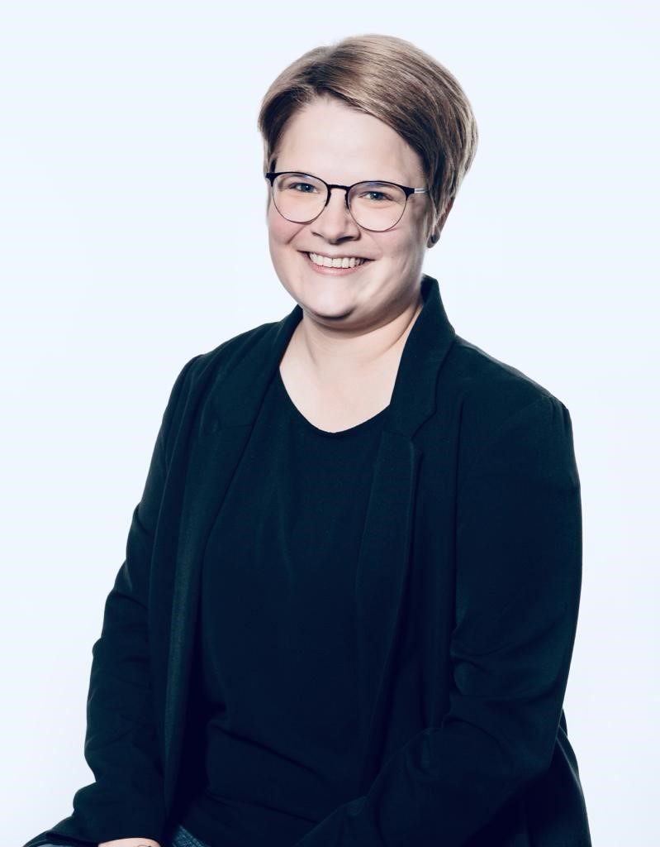
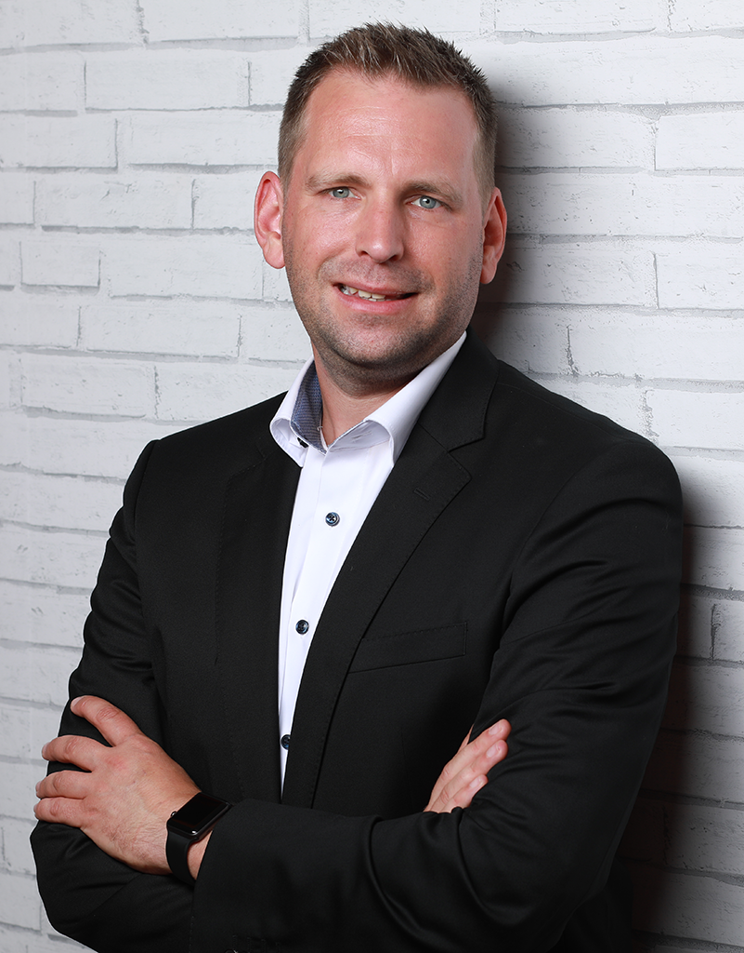

Bildunterschrift: Sebastian Schubert und Sarah Schlenke verstärken das Projektmanagement der ARGE in den Handlungsfeldern Datenmanagement und Lead2Order (Quelle: ARGE / privat)

